2017年罗定市金鸡镇中心小学部门预算

目 录
第一部分 罗定市金鸡镇中心小学概况
- 主要职责
- 机构设置
第二部分罗定市金鸡镇中心小学年部门预算表
- 收支总体情况表
- 收入总体情况表
- 支出总体情况表
- 财政拨款收支总体情况表
- 一般公共预算支出情况表（按功能分类科目）
- 一般公共预算基本支出情况表（按支出经济分类科目）
- 一般公共预算项目支出情况表（按支出经济分类科目）
- 一般公共预算安排的行政经费及“三公”经费预算表
- 政府性基金预算支出情况表
- 部门预算基本支出预算表
- 部门预算项目支出及其他支出预算表
第三部分 2017年部门预算情况说明
第四部分 名词解释
第一部分 罗定市金鸡镇中心小学概况

- 主要职责
我学校主要承担九年义务教育小学阶段的普通教学任务。
二、机构设置
（一）罗定市金鸡镇中心小学设置有1所完全小学，八个教学点，其中一至六年级2925人，学前幼儿1249人；寄宿生680人，主要职能是承担小学教育。现有教职工250人，其中公办教师173人，代缺教师77人；退休教师56人。公办退休54人，民办退休2人，遗属供养人员23人。
（二）金鸡镇中心小学编制人数182人，其中行政编制0人，事业编182制人，工勤人员8人。
（三）纳入统发工资人数173人，其中：在职168人，病休5人。
（四）非统发工资人数79人，其中在职77人，离退休2人。
（五）车辆情况
无

第二部分 2017年部门预算表

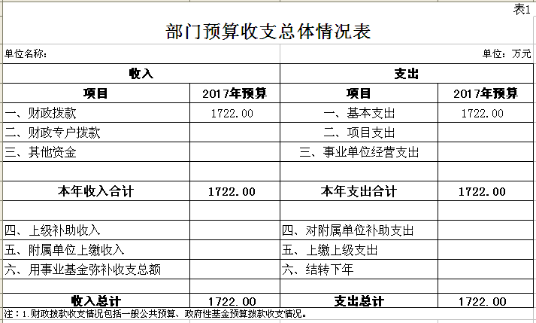

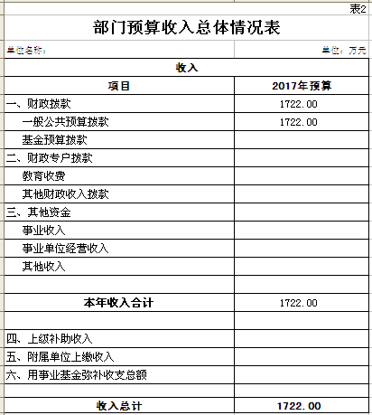

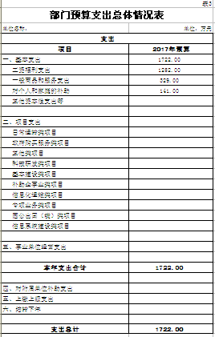

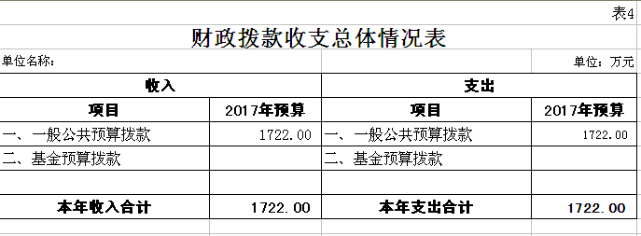

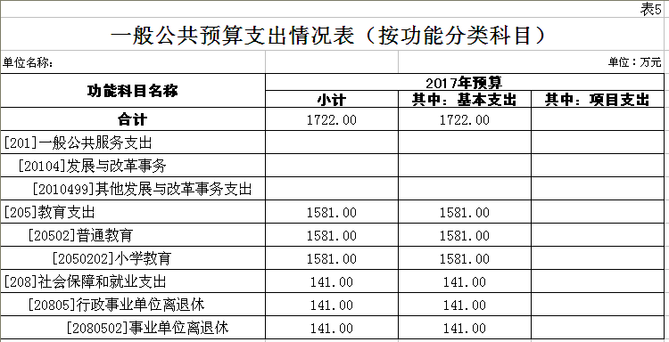

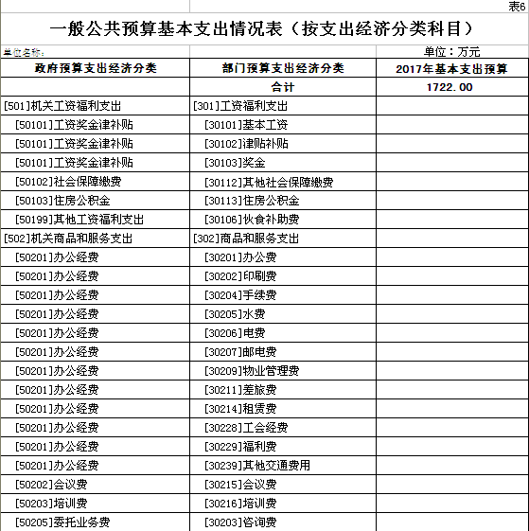
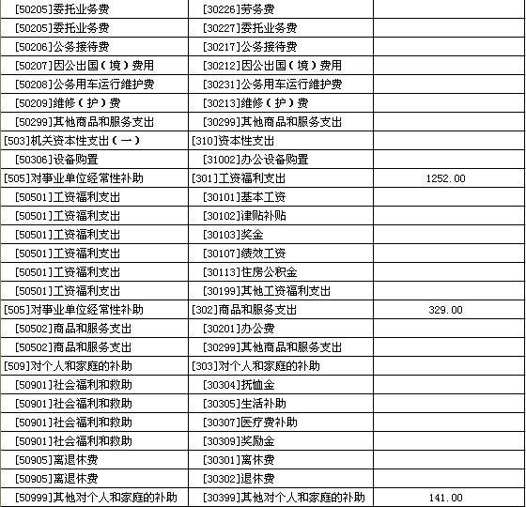

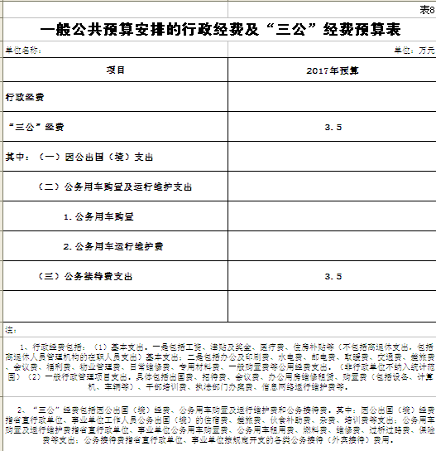

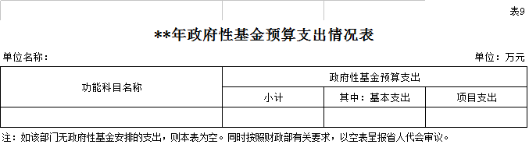

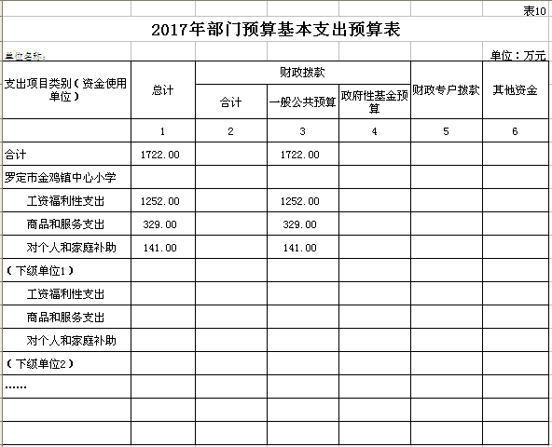

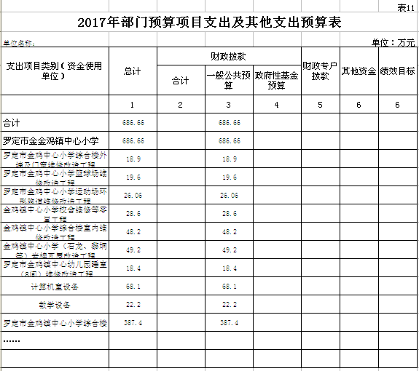

第三部分 2017年部门预算情况说明

- 部门预算收支增减变化情况
2017年本部门收入预算1722.00万元，比上年增加84.00万元，增长5.1%，主要原因是教师工资有所提高；支出预算1722.00万元，比上年增加84.00万元，主要原因是教师工资支出增加了。
- “三公”经费安排情况说明
2017年本部门“三公”经费预算安排3.5万元，比上年减少1.5万元，下降42.8%，主要原因是在编教师人数减少。公务接待费3.5万元，比上年增加/减少1.5万元，下降42.8%，主要原因是在编教师人数减少。
- 机关运行经费安排情况
无
- 政府采购情况
2017年本部门政府采购安排686.66万元，其中：货物类采购预算90.3万元，工程类采购预算596.36万元，服务类采购预算0万元等。
- 国有资产占有使用情况
截至2017年1月1日，本部门占有使用国有资产总体情况为：土地房屋及构筑物13751200.00元，通用设备2337115元，专用设备3554671.8元，图书、档案类1446206.47元，家具、用具、装具及动植物1149214.15元。
- 预算绩效信息公开情况
2017年，本部门推进预算绩效信息公开的有关工作情况。无
第四部分 名词解释

一、财政拨款收入：指市财政当年拨付的资金。
二、 事业收入：指事业单位开展专业业务活动及辅助活动
所取得的收入。如：XXX单位XXX项目收入。
三、 经营收入：指事业单位在专业业务活动及其辅助活动
之外开展非独立核算经营活动取得的收入。如：XXX单位XXX项目收入。
四、其他收入：指除上述“财政拨款收入”、“事业收入”、“经营收入”等以外的收入。
五、用事业基金弥补收支差额：指事业单位在当年的“财政拨款收入”、“事业收入”、“经营收入”、“其他收入”等不足以安排当年支出的情况下，使用以前年度积累的事业基金（事业单位当年收支相抵后按国家规定提取、用于弥补以后年度收支差额的基金）弥补本年度收支缺口的资金。
六、年初结转和结余：指以前年度尚未完成、结转到本年
按有关规定继续使用的资金。
七、结余分配：指事业单位按规定提取的职工福利基金、事业基金和缴纳的所得税，以及建设单位按规定应交回的基本建设竣工项目结余资金。
八、年末结转和结余:指本年度或以前年度预算安排、因客观条件发生变化无法按原计划实施，需要延迟到以后年度按有关规定继续使用的资金。
九、基本支出：指为保障机构正常运转、完成日常工作任务而发生的人员支出和公用支出。
十、项目支出： 指在基本支出之外为完成特定行政任务和事业发展目标所发生的支出。十一、经营支出：指事业单位在专业业务活动及其辅助活动之外开展非独立核算经营活动发生的支出。
十一、“三公”经费：纳入财政预决算管理的“三公”经费，是指部门用财政拨款安排的因公出国（境）费、公务用车购置及运行费和公务接待费。其中，因公出国（境）费反映单位公务出国（境）的国际旅费、国外城市间交通费、住宿费、伙食费、培训费、公杂费等支出；公务用车购置及运行费反映单位公务用车车辆购置支出 （含车辆购置税） 及租用费、燃料费、维修费、过路过桥费、保险费、安全奖励费用等支出；公务接待费反映单位按规定开支的各类公务接待（含外宾接待）支出。
十二、机关运行经费：为保障行政单位（含参照公务员法管理的事业单位）运行用于购买货物和服务的各项资金，包括办公及印刷费、邮电费、差旅费、会议费、福利费、日常维修费、专用材料及一般设备购置费、办公用房水电费、办公用房取暖费、办公用房物业管理费、公务用车运行维护费以及其他费用。
十三、支出功能分类的科目的解释，可以参考《2015年政府收支分类科目》对各功能分类科目的解释，再结合各单位的实际解释。例如：一般公共服务（类）财政事务（款）机关服务（项）：指财政部机关服务中心为机关提供文件印制、办公楼日常维修维护等后勤保障服务的支出。

